**Сценарий развлечения по ПДД**

**«Правила дорожные детям знать положено»**

**Воспитатель: Абдулнатипова Э.Т.**

Цель:  формирование у детей устойчивых навыков безопасного поведения на дороге

Задачи:

 · Закрепление у детей навыков безопасного поведения на дорогах.

— развитие двигательной активности;  
— укрепление взаимодействия родителей и педагогов в вопросе обучения детей культуре поведения на дороге;  
- воспитывать интерес к подвижным играм и эстафетам;   
- формировать умение взаимодействовать в коллективе через подвижные игры и эстафеты.

Оборудование:

Костюм Шапокляк, костюм светофора, дорожные знаки, самокаты, конусы, мешочки с песком, автомобильные рули,

Предварительная подготовка:

1. Повторение значения знаков дорожного движения.

3. Заучивание стихотворений о знаках дорожного движения.

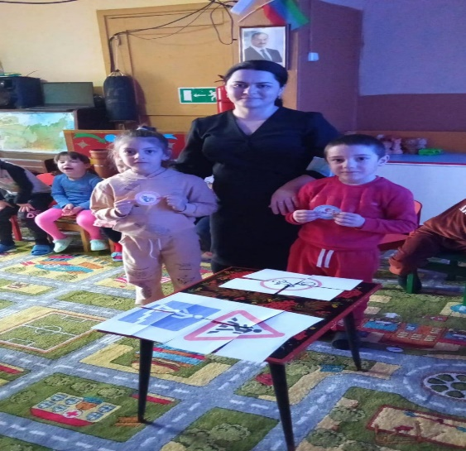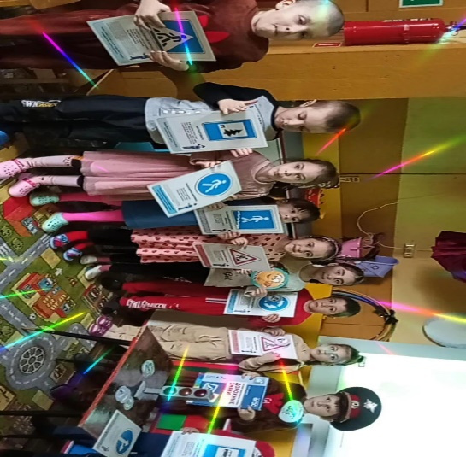

**Ход мероприятия:**

**Ведущая:** Сегодня, ребята, мы с вами отправимся в Страну дорожных наук.

Дорожная страна на нашей есть планете.

Все жители ее: и взрослые и дети-

Должны своей страны законы знать,

Их уважать и строго соблюдать.

Хотите побывать в этой стране? Но, все, кто отправляется в эту страну, должны знать законы и правила, принятые в этом государстве, быть внимательными и собранными. Вы именно такие? Давайте проверим? Я буду задавать вопросы, а вы отвечайте «да» или «нет».

Что хотите, говорите.

В море сладкая вода? *(Нет)*

Красный свет - проезда нет? *(Да)*

Если очень вы спешите,

Через улицу бежите? (*Нет)*

Мы всегда идем вперед

Только там, где переход? *(Да)*

Мы бежим вперед так скоро,

Что не видим светофора? *(Нет).*

Светофора красный цвет

Означает: «Хода нет?» *(Да).*

Молодцы, вы внимательны и сообразительны. Можно отправляться в путь.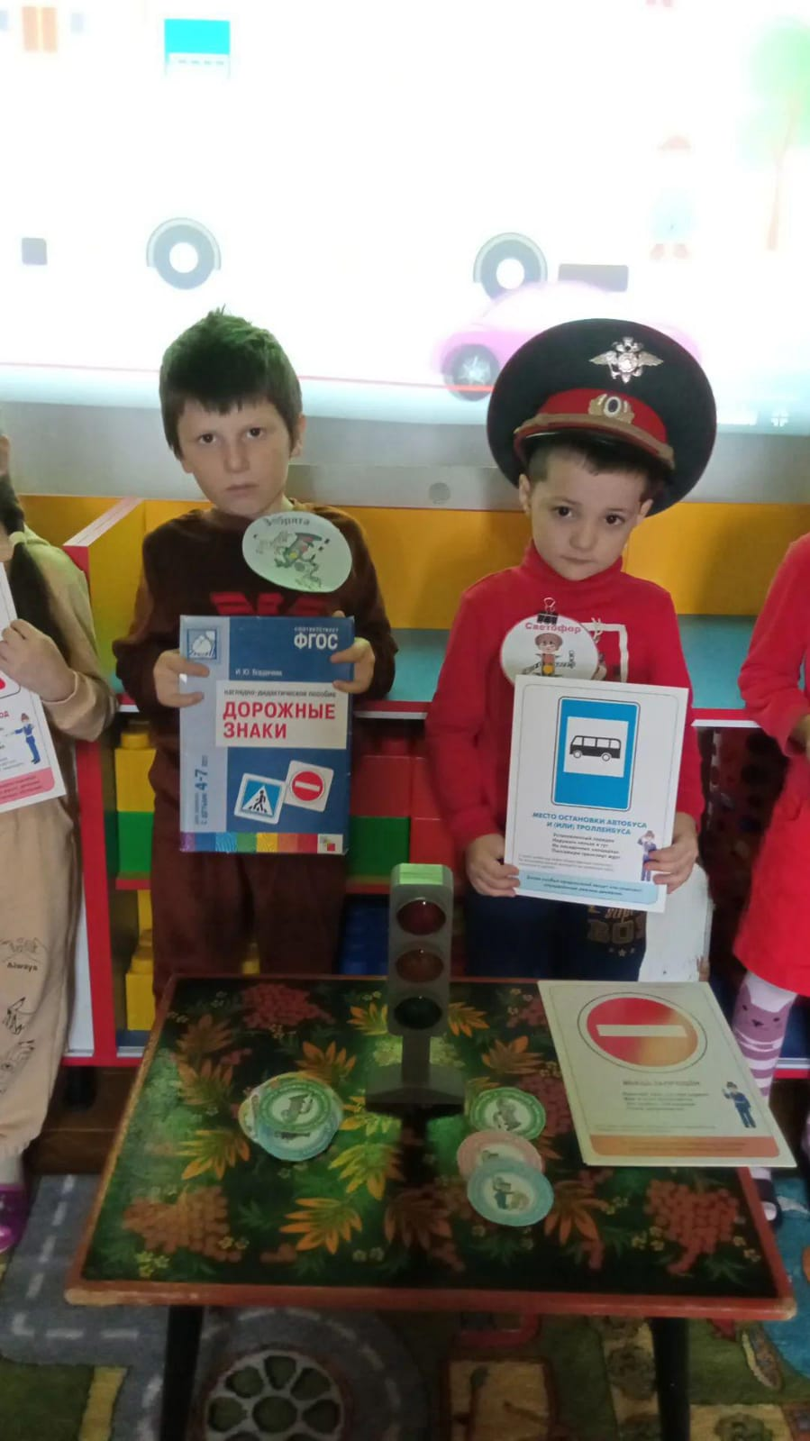

*Звучит веселая песенка « Трамвайчик». Воспитатель, держа руль, идет по спортивной площадке. Дети двигаются вслед за ней.*

**Ведущая:** Итак, мы с вами приехали в Страну дорожных знаков. А главный в этой стране инспектор Светофорчик.

*(Выходит Светофорчик и здоровается с детьми. Под «визг тормозов» выбегает старуха Шапокляк.)*

**Светофорчик**: Вы кто такая?

**Шапокляк:**А разве вы меня не узнаете? Ребята, как меня зовут?*(Ответы детей)*

**Светофорчик**: Вы грубо нарушили правила дорожного движения.

**Шапокляк:**Еще чего, никаких правил я не знаю, и знать не хочу: куда хочу, туда и хожу.

**Светофорчик**: Вы перешли улицу на красный сигнал светофора.

**Шапокляк:**А – это столб с фонариками. Фонарики, значит, такие: красный, желтый и зеленый и горят они днем и ночью. Красиво! Только я все время забываю, что они обозначают.

**Светофорчик**: Да, красиво, только светофоры в городе не для красоты ставят. Вот послушайте наших ребят. Они точно знают, что обозначает каждый цвет светофора.

*Дети читают стихи.*

**1-й ребенок:** Перейти через дорогу

Вам на улицах всегда

И подскажут и помогут

Говорящие цвета.

**2-й ребенок:** Если свет зажегся красный-

Значит, двигаться опасно.

**3-й ребенок:** Желтый свет-

Предупреждение,

Жди сигнала для движения.

**4-й ребенок**: Свет зеленый говорит:

«Пешеходам путь открыт!»

**Шапокляк:**Вот это да! Сразу все не запомнишь.

**Светофорчик**: А запомнить вам помогут наши игры.

**Светофорчик**: Ну, эти ребята молодцы и действительно многое знают.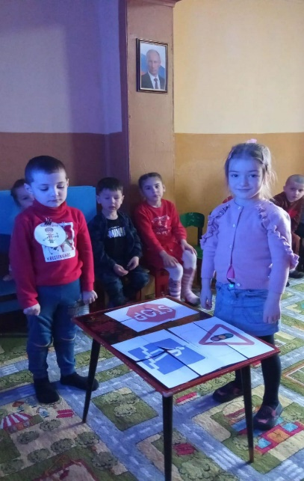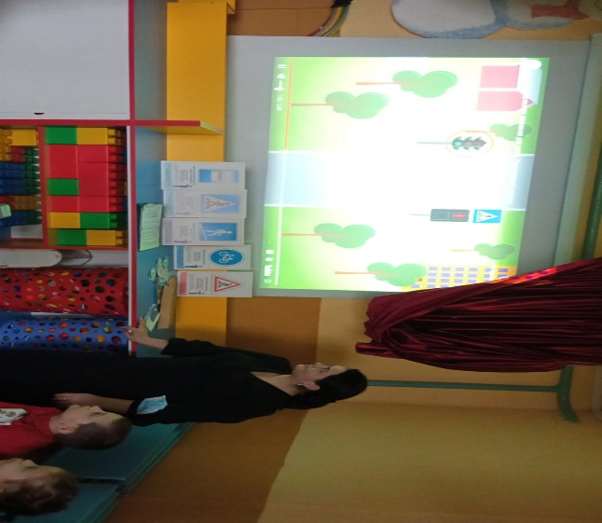

**Шапокляк:**И разные загадки сложные умеют отгадывать? Я люблю отгадывать загадки.

**Светофорчик**: Конечно, умеют. Давайте я загадаю загадки, а вы и ребята будете отгадывать.

Пьет бензин, как молоко.

Может бегать далеко.

Возит грузы и людей.

Ты знаком, конечно, с ней. (*Машина)*

Маленькие домики по улицам бегут.

Взрослых и детишек по городу везут. *(Автобус)*

Едет он на двух колесах,

Не буксует на откосах.

И бензина в баке нет.

Это мой …. (*велосипед)*

Я глазищами моргаю

Неустанно день и ночь.

Я машинам помогаю

И всем вам хочу помочь. *(Светофор)*

**Шапокляк:** Вы молодцы, быстрее меня отгадывали загадки. Что-то мне скучно.

Мне загадки нипочем,

Буду на **дороге** я играть с мячом.

1-2-3-4-5,

Выходите со мной поиграть!

**Светофорчик:** Дети, а можно ли играть на дороге или вблизи проезжей части?

*(Дети говорят по очереди)*

-Рядом с дорогой опасно играть

-И на нее за мячом выбегать.

-Миг - и случится большая беда…

Ты у дорог не играй никогда!

**Светофорчик:** Запомните: играть на проезжей части нельзя. Это очень опасно! А если мяч выкатится на дорогу, надо попросить взрослых его достать. В нашем детском саду дети играют с мячом только на детской площадке. А теперь еще вопрос для Шапокляк. Кто главный на дороге?

**Шапокляк:**Когда я выхожу из дома, то главная – Я и только Я!

**Светофорчик:**Когда водители выезжают на дорогу они выполняют требования дорожных знаков и светофора.

**Шапокляк:**Какие правила, какие правила? Давайте сейчас поиграем, все равно вы эти знаки, как и я не знаете.

**Ведущая:**Нет, Шапокляк, ты ошибаешься. Наши ребята знают, что обозначают дорожные знаки, и ты сейчас в этом убедишься.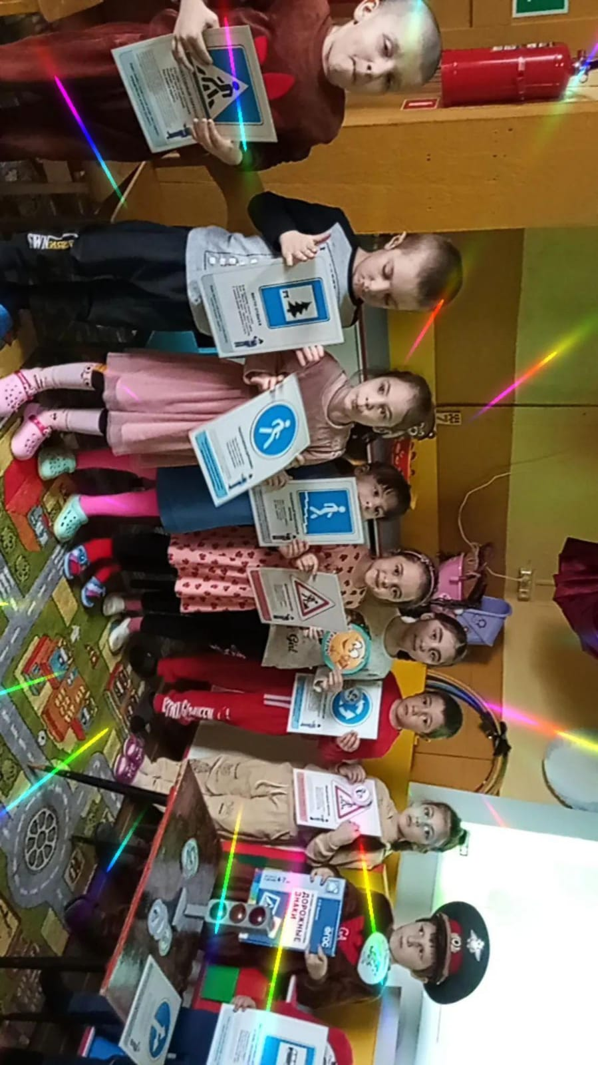

**Ребенок 1**.

 Мы – важные знаки,

Дорожные знаки.

На страже порядка стоим.

Вы правила знайте

И их выполняйте,

А мы вам помочь поспешим.

**Ребенок 2.** **Знак «Дети»**

Затихают все моторы,

И внимательны шоферы,

Если знаки говорят:

Близко школа, детский сад!»

**Ребенок 3. Знак «Подземный переход»**

 Знает каждый пешеход

Про подземный переход.

Город он не украшает,

Но машинам не мешает.

**Ребенок 4.  Знак « Велосипед»**

Вот круг окрашен в синий цвет,

А в кругу велосипед.

Веселей, дружок, кати,

Лишь педали ты крути!

**Ребенок 5.** **Я - знак перехода!**

Пешеход, пешеход,

Помни ты про переход:

Подземный и надземный,

Похожий, на зебру.

Знай, что только переход

От машин тебя спасет!

**Светофорчик:** Шапокляк, ты запомнила, где нужно переходить дорогу?

**Шапокляк:** Запомнила. А если я не успею перейти дорогу, что делать?

**Светофорчик:** Можешь встать на специальный островок безопасности. Машины проедут, зажжется зеленый сигнал светофора – и ты продолжишь путь.

**Шапокляк:**А еще вы могли бы мне показать свои знания и умения?

**Эстафета «Кто быстрее на самокате»**

Дети встают в две колонны в руках у направляющих самокат. Необходимо проехать до флажка и вернувшись обратно передать эстафету следующему в колонне.  
Побеждает колонна быстрее выполнившая задание.

**Светофорчик.** Вот теперь поняла, Шапокляк, что тебе нужно учить правила дорожного движения обязательно?

**Шапокляк:** Поняла, я обещаю, что выучу все правила, тем более я хочу купить себе машину…

**Ведущая:**Вот и закончилось наше путешествие в страну дорожных наук.

На дорогах трудностей

Так много, без сомненья,

Но бояться нет у нас причин,

Потому что правила движения

Есть для пешеходов и машин.

И чтоб у всех было

Хорошее настроение.

Соблюдайте, дети,

Правила дорожного движения.

**Светофорчик**: Молодцы, дети! Все были внимательными, правильно отвечали на вопросы и даже старуха Шапокляк не смогла вас запутать. Правила дорожного движения очень важны. Знать их должен каждый взрослый и каждый ребенок. И вы как следует запомните и не нарушайте их. А за то, что вы были ловкими, смелыми, находчивыми, правильно отвечали на все вопросы я вручаю вам удостоверения знатоков дорожного движения, на память о вашем путешествии